КОНСУЛЬТАЦИЯ ДЛЯ РОДИТЕЛЕЙ
«БЕЗОПАСНОСТЬ ДЕТЕЙ НАШЕ ОБЩЕЕ ДЕЛО»
Самое ценное в жизни взрослых – это дети. Зачастую наших детей подстерегает множество опасностей и ребёнок, попадая в различные жизненные ситуации - может просто растеряться. Задача нас, взрослых, - остерегать и защищать ребенка, правильно подготовить его к встрече с различными сложными, а порой и опасными жизненными ситуациями.
Задача взрослых состоит в том, чтобы подготовить ребёнка к встрече с различными сложными, а порой опасными жизненными ситуациями. Уже с дошкольного возраста надо учить ребёнка правильному поведению в чрезвычайной ситуации.
В период дошкольного детства ребенок знакомиться с большим количеством правил, норм, предостережений, требований. Нередко в силу различных причин их выполнение оказывается малоэффективным. Определяя основное содержание и направление развития детей, мы с Вами должны выделить такие правила поведения, которые должны выполнять дети неукоснительно, так как от этого зависит их здоровье и безопасность. Эти правила нам с Вами следует подробно разъяснять детям и следить за их выполнением.
Опасности можно разделить на несколько групп:
- Ребёнок и другие люди. Основная мысль этого направления: ребёнок должен помнить, что именно может быть опасно в общении с незнакомыми людьми.
Ребёнок и природа. Задача взрослых по этому направлению: рассказать детям о взаимосвязи и взаимозависимости всех проблемных объектов: стихийные явления природы, которые представляют угрозу для жизни (ураганы, наводнения, сели и др.),явления природы- гроза, туман, гололед, жара, холод и др., растения- ядовитые грибы и ягоды, животные- опасности при контакте с ними; поведение на воде, в лесу.
Ребёнок дома. В этом направлении рассматриваются вопросы, связанные с предметами домашнего быта, являющимися источниками потенциальной опасности для детей (электроприборы; колющие и режущие предметы: нож, иголка, ножницы; бытовая химия, лекарства; спички, зажигалки).
Здоровье ребёнка. Уже с дошкольного возраста необходимо воспитывать у детей ценности здорового образа жизни, сознательную заботу о собственном здоровье и здоровье окружающих, дети знакомятся с правилами оказания элементарной первой помощи.
Эмоциональное благополучие ребёнка. Основная задача взрослых по этому направлению: профилактика конфликтных ситуаций: обучить детей способам выхода из конфликтных ситуаций, не доводя их до силового решения.
Ребёнок на улицах города. Задача взрослых – познакомить с правилами поведения на улицах города, правилами дорожного движения.
Анализируя беседы с детьми, можно сказать, что не все наши дети не смогут правильно выйти из ситуации. Так как большинство из них не знают домашний адрес, как зовут родителей, домашний телефон, не знают, как нужно обратиться за помощью к взрослым.
Поэтому нам, взрослым, необходимо научить ребенка правильно действовать в данной ситуации:
-зайти в ближайшее учреждение ( магазин, школу, библиотеку, полицию) и рассказать о том, что с тобой произошло; или обратиться за помощью к взрослому (полицейскому; женщине, которая гуляет с ребенком)
- знать и называть свое имя и фамилию;
- знать и называть свой возраст( к шести годам – дату рождения);
- знать и называть свой полный домашний адрес (город, улицу, дом, квартиру)
- знать, называть уметь записывать свой домашний телефон (телефон близких родственников)
Ситуация «Знаете ли вы правила пожарной безопасности»
- Очень давно, люди научились добывать огонь. Огонь, верно, служит человеку. И сегодня без огня не обойтись, он согревает и кормит нас. Но когда люди забывают об осторожном обращении с огнём, он становится смертельно опасным. Огонь, выходя из повиновения, не щадит никого и ничего, возникает пожар. Пожар не случайность, а результат не правильного поведения.
Таким образом, детей необходимо научить следующим правилам безопасности:
- нельзя играть со спичками и вообще с огнем;
- нельзя трогать и включать в сеть электроприборы;
- если увидишь где-нибудь пожар, беги и позови людей;
- если пожар возник – то самый правильный выход – это немедленно покинуть помещение, а не прятаться, позвать помощь и вызвать пожарную службу 01 ( четко и точно назвать свою Ф.И. и адрес).
Правила безопасности в природе
Природа – основа нашей жизни, но беспечных и беззаботных она наказывает.
Детям следует объяснять следующие правила:
- не бросайся камнями и твердыми снежками;
- во время снеготаяния, не ходи возле высоких домов, откуда в любой момент могут упасть сосульки, пласты снега;
- не дразни животных;
- нельзя трогать руками, рвать и брать в рот плоды растений, которые ты не знаешь;
-запрещается самостоятельно, без взрослых, купаться в водоеме;
- нельзя в жаркие дни долго находиться на солнце;
- не подходите близко и не трогайте руками бездомных животных;
- в холодное время одевайся теплее, чтоб не получить обморожение
- при укусах насекомых нужно обраться за необходимой помощью к взрослым.
Правила пешехода необходимо знать всем, даже тем, кто живет в отдалении от оживленных дорог. Рано или поздно мы все оказываемся в роли пешеходов. Без знаний элементарных правил дорожного движения жизнь ребенка будет подвергнута опасности. Чтобы избежать им нужно знать следующие правила:
- переходить улицу можно только на зеленый сигнал светофора;
- переходить улицу нужно только в местах, предназначенных для перехода (зебра, подземный переход, светофор)
- кататься на велосипеде, роликовых коньках, самокате можно только в специально отведенных местах (детских парках, спортивных площадках)
- пешеходы должны ходить только по тротуарам.
Ситуация «Опасные предметы»
Таким образом, оставаясь одни дома дети должны знать и соблюдать такие правила:
- не подходить к розетке, не включать телевизор;
- не брать в рот таблетки и другие медикаменты;
- не подходить к плите и не включать её;
- остерегаться колющих и режущих предметов;
- не открывать дверь незнакомым людям.
Вывод: В заключение хочется сказать: не пренебрегайте правилами безопасности! Каждый из нас может оказаться в непредвиденной ситуации, кто же поможет человеку, оказавшемуся в опасности? Прежде всего он сам! Понять это - значит сделать первый, самый важный шаг в изучении основ безопасности жизнедеятельности. Мы взрослые должны быть главными помощниками на этом пути. Должны научить детей предвидеть опасные ситуации и избегать их, а в крайнем случае быть максимально к ним готовыми.
- Мы, взрослые, своим личным положительным примером должны научить детей соблюдать правила и совместно с детьми применять эти правила в жизни! Доброго безопасного пути Вам и вашим детям!

-зайти в ближайшее учреждение ( магазин, школу, библиотеку, полицию) и рассказать о том, что с тобой произошло; или обратиться за помощью к взрослому (полицейскому; женщине, которая гуляет с ребенком)
- знать и называть свое имя и фамилию;
- знать и называть свой возраст( к шести годам – дату рождения);
- знать и называть свой полный домашний адрес (город, улицу, дом, квартиру)
- знать, называть уметь записывать свой домашний телефон (телефон близких родственников)
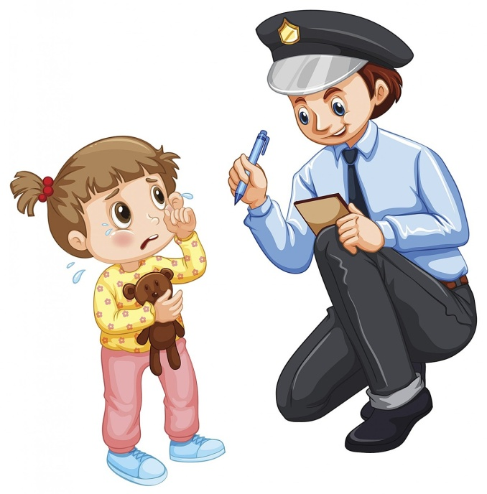
- -

- нельзя играть со спичками и вообще с огнем;
- нельзя трогать и включать в сеть электроприборы;
- если увидишь где-нибудь пожар, беги и позови людей;
-нельзя прятаться,
- если пожар возник – немедленно покинуть помещение, позвать помощь и вызвать пожарную службу 01
( четко и точно назвать свою Ф.И. и адрес)

- переходить улицу можно только на зеленый сигнал светофора;
- переходить улицу нужно только в местах, предназначенных для перехода (зебра, подземный переход, светофор)
- кататься на велосипеде, роликовых коньках, самокате можно только в специально отведенных местах (детских парках, спортивных площадках)
- пешеходы должны ходить только по тротуарам.

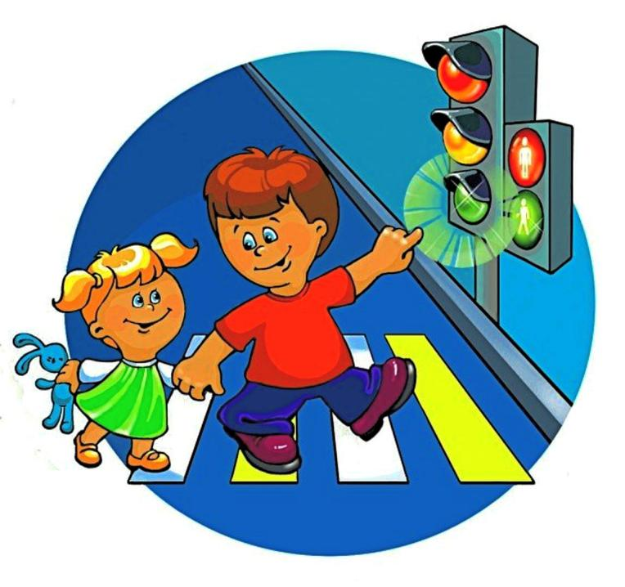
Если рядом нет взрослого (мамы, папы, бабушки, дедушки), который может напомнить или проконтролировать
- не подходить к розетке, не включать телевизор;
- не брать в рот таблетки и другие медикаменты;
- не подходить к плите и не включать её;
- остерегаться колющих и режущих предметов;
- не открывать дверь незнакомым людям;
- не бросаться камнями и твердыми снежками;
- во время снеготаяния, не ходить возле высоких домов, откуда в любой момент могут упасть сосульки, пласты снега;
- не дразнить животных;
- нельзя трогать руками, рвать и брать в рот плоды растений, которые не знаешь;
-запрещается самостоятельно, без взрослых, купаться в водоеме;
- нельзя в жаркие дни долго находиться на солнце;
- не подходить близко и не трогать руками бездомных животных;
- при укусах насекомых нужно обраться за необходимой помощью к взрослым.

